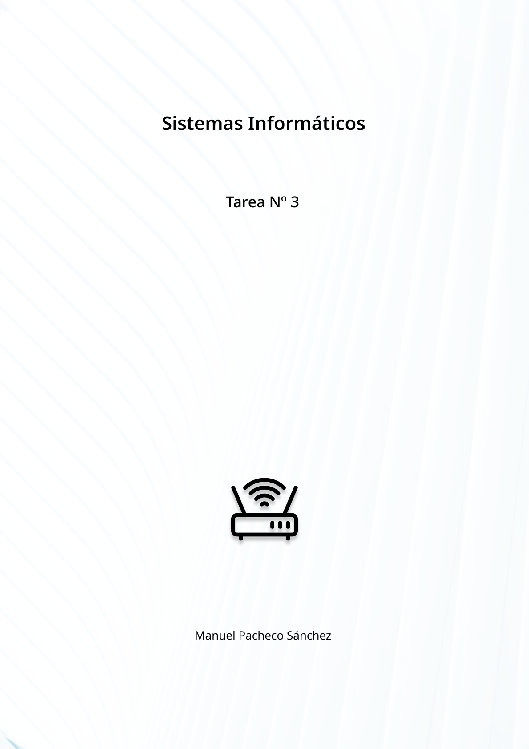

**Actividad 1. Tipos de cableado**

Busca en Internet información sobre los siguientes tipos de cableado de red:

1. UTP Categoría 6

2. Par trenzado de Categoría 8.1

3. Fibra óptica multimodo OM2

4. Fibra óptica multimodo OM4

Para ello realiza una tabla que contenga la siguiente información:

• Nombre del tipo de cableado.

• Versión de Ethernet con mayor tasa de transferencia que soporta.

• Estándar de la TIA/EIA o ISO que regula dicho cableado (no la versión de Ethernet que

soporta).

• Imagen del tipo de cable que utiliza.

• Longitud máxima para la máxima tasa de transferencia que soporte.

• Referencias bibliográficas completas.

|  |  |  |  |  |  |
| --- | --- | --- | --- | --- | --- |
| **Tipo de cable** | **Versión Ethernet** | **TIA/EIA o ISO** | **Imagen del tipo de cable** | **Longitud máxima** | **Referencias bibliográficas** |
| UTP Categoría 6 | 1000BASE-TX | ANSI/TIA-568-B.2-1 |  | 100 metros | [Cable de categoría 6](https://es.wikipedia.org/wiki/Cable_de_categor%C3%ADa_6)  [Versiones de ethernet](https://es.wikipedia.org/wiki/Ethernet#Versiones_de_802.3) |
| Par trenzado de Categoría 8.1 | 40GBASE-T | ANSI/TIA-568-C.2-1 |  | 30 metros | [Cable UTP 8](https://www.openup.es/informacion-utp-cat-8/) |
| Fibra óptica multimodo OM2 | 1000BASE-SX | TIA-492 AAAB-A  ISO/IEC 11801: Tipo OM2 |  | 550 metros | [Tipos de fibra om](https://www.telecocable.com/blog/tipos-de-fibra-om1-om2-om3-om4-om5-os1-os2/853)  [Versiones de ethernet](https://es.wikipedia.org/wiki/Ethernet#Versiones_de_802.3) |
| Fibra óptica multimodo OM4 | Base SR10 | TIA / EIA 492-AAAD |  | 150 metros | [Tipos de fibra om](https://www.telecocable.com/blog/tipos-de-fibra-om1-om2-om3-om4-om5-os1-os2/853)  [Versiones de ethernet](https://es.wikipedia.org/wiki/Ethernet#Versiones_de_802.3) |

**Actividad 2. Elementos de interconexión**

Antes de diseñar la red de la empresa de criptomonedas refrescar los conceptos elementales relativos a los elementos de interconexión básicos de una red local, así como su configuración.

Supongamos que tenemos una red correspondiente a una pequeña oficina de la agencia de viajes Viajalsur como la que se representa en el siguiente diagrama de red lógico. En esta red se conectan cinco equipos de escritorio de manera permanente, así como algunos portátiles y dispositivos móviles de manera eventual. Ninguno de estos equipos es un servidor.

Realiza las siguientes tareas o contesta a las preguntas que se hacen:

**2.1. Clasifica esta red según su extensión, las funciones de sus componentes y el tipo de conexión. Razona las respuestas.**

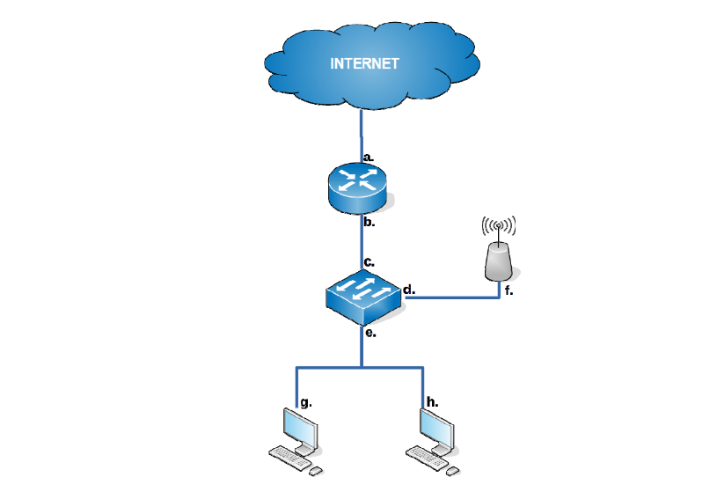

Por la dimensión de la red, considero que es una red LAN, donde se vinculan varios equipos a la conexión a internet a través de un switch que asigna las diferentes direcciones de la red a los ordenadores personales y puntos de acceso y un router que se encarga de interconectar los equipos con la conexión a internet, es decir, es el encargado de llevar a los equipos locales que poseen una dirección IP privada, las direcciones públicas que recibe a través de internet. Esta conexión se realiza a través de cableado, y también tenemos un punto de acceso inalámbrico (**f.**) el cual nos permite conectarnos sin necesidad de cables.

**2.2. Identifica cada uno de los elementos de interconexión de dicha red y rellena una tabla como la siguiente:**

|  |  |  |
| --- | --- | --- |
| Nombre y símbolo del dispositivo | NIVEL OSI | Características del nivel OSI en el que trabaja |
| **a (Router)**  **b (Router** | 3 | Proporciona el enrutamiento de mensajes y determina si el destino de estos es la capa 4 (Transporte) o la capa 2 (Enlace de Datos). |
| **c (Switch)**  **d (Switch)**  **e (Switch)** | 3 | Proporciona el enrutamiento de mensajes y determina si el destino de estos es la capa 4 (Transporte) o la capa 2 (Enlace de Datos). |
| **f (Punto de acceso)** | 4 | Responsable de la regulación del flujo de información desde el origen hasta el destino, en forma confiable y precisa. |
| **g (Ordenador personal)**  **h (Ordenador personal)** | 7 | Responsable de gestionar la información de las aplicaciones del cliente. Ofrece al cliente diferentes protocolos de comunicación ya definidos y estandarizados. |

**2.3. A continuación, realiza otra tabla con cuatro columnas en la que indiques:**

• La letra indicada en la imagen.

• Una posible dirección IP y máscara de subred válidas para dicho

• Si la dirección IP asignada es pública o privada.

• Si la dirección IP es asignada por el ISP o el administrador de la red local.

Ten en cuenta que es posible que algunas de las letras no se correspondan con interfaces de red a los que se asignen direcciones IP. En ese caso, indícalo en la tabla con "Sin IP".

Para la red, voy a simular que tenemos configurado un servidor DHCP que se encarga de asignar las direcciones locales a los equipos de nuestra red. Vamos a reservar un rango de direcciones IP para asignarlas de manera estática a equipos importantes, como el router, nuestro TP-Link o impresoras que funcionen por ip, por lo que reservaremos de la dirección 192.168.2.1 a la 192.168.2.24 para asignarlas de manera estática. A nuestro switch no necesitamos asignarle dirección IP.

|  |  |  |  |
| --- | --- | --- | --- |
| **Letra** | **Posible IP** | **Tipo de dirección** | **Asignación de la IP** |
| A | 10.200.33.199 / 24 | Pública | ISP |
| B | 192.168.2.1 / 24 | Privada | Administrador de la red |
| C | Sin IP |  |  |
| D | Sin IP |  |  |
| E | Sin IP |  |  |
| F | Sin IP |  |  |
| G | 192.168.2.25 /24 | Privada | Administrador de la red |
| H | 192.168.2.26 / 24 | Privada | Administrador de la red |

**Actividad 3. Diseño lógico de una red**

En la empresa de desarrollo de software de criptomonedas Valcoining están teniendo un gran éxito. Las nuevas instalaciones se encuentran distribuidas en la segunda planta de un flamante edificio de oficinas en el nuevo polígono tecnológico. Además, en dicha planta se cuenta con una habitación de unos 15 m2 (sala de telecomunicaciones) perfectamente acondicionada. En esta sala se encuentra el router multifunción instalado por el ISP que proporcionará acceso a Internet. Este router multifunción realiza funciones de router, funciones de punto de acceso inalámbrico, y funciones de switch Gigabit Ethernet mediante cuatro puertos traseros RJ45.

La empresa se encuentra en continua expansión, pero actualmente cuenta con los siguientes departamentos, los cuales se encuentran en localizaciones diferentes dentro del edificio:

• Equipo de desarrolladores: con 6 trabajadores y 1 impresora. Dos de ellos se pueden

llevar su portátil y tienen conexión WiFi.

• Equipo de criptógrafos. 3 trabajadores, 1 impresora. Utilizan equipos fijos.

• Equipo directivo: con 2 trabajadores y un servidor.

La red diseñada debe cumplir con las siguientes reglas:

1. La conexión de los equipos de los diferentes departamentos se realiza por cable de red Ethernet y direcciones de red estáticas privadas de tipo C. Es decir, usan conexiones de red cableada Ethernet, salvo en el caso de los portátiles, que se conectan por WiFi.

2. Todos los departamentos pertenecen a la misma red.

3. Todos los equipos deben verse entre sí, y acceder al router que da acceso a Internet.

4. Las decisiones de elección de equipos deben estar justificadas.

5. Todas las direcciones IP deben ser asignadas manualmente. Es decir, no se puede usar DHCP.

Realiza el diseño lógico de la red para la empresa Valcoining, incluyendo los elementos de interconexión que creas necesarios, el cableado, los equipos terminales (ordenadores, portátiles, impresoras, servidores...) y asignando las direcciones IP (y máscaras de subred) que creas convenientes. Para ello deberás realizar un diagrama lógico similar al que se muestra en la actividad 2, pero indicando además las direcciones IP y máscaras de subred de todos los interfaces que deban tener una. Razona en un texto que acompañe al diagrama las decisiones de diseño tomadas y cómo éstas cumplen con las reglas indicadas arriba.

Como base para la tarea, empieza a trabajar a partir de un esquema como el siguiente, que representaría el estado de la red (sin incluir datos de configuración) después de la instalación por parte del ISP, con la presencia únicamente del router multifunción:

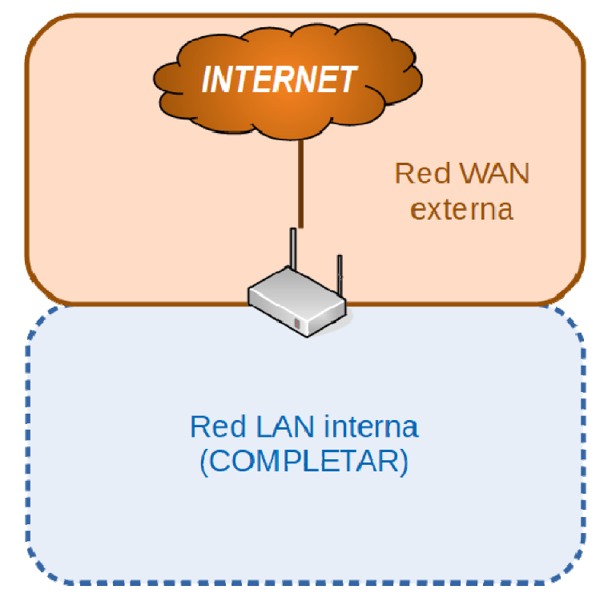

Para el diseño de la red, voy a utilizar la dirección privada 192.168.23.0, de tipo C. La máscara de subred al ser de tipo C será siempre 255.255.255.0.

Como el problema que se nos plantea nos habla de 3 departamentos, voy a reservar distintos rangos de direcciones IP para cada uno de ellos.

Para el equipo de desarrolladores, voy a reservar de la dirección 192.168.23.10 a la 192.168.23.90 dejando las 10 primeras direcciones de la red reservadas para equipos importantes o por si tenemos que hacer modificaciones, que estas no nos afecten a la distribución de direcciones que tenemos para nuestros equipos. La primera dirección (192.168.23.1) será para nuestro router, y será la dirección de broadcast de todos los equipos que componen nuestra red.

Las primeras direcciones reservadas para el equipo de desarrolladores se las asignaremos, la primea a la impresora para que no se nos olvide la dirección de esta, y a partir de la 192.168.23.11 para los ordenadores de sobremesa. Para los ordenadores portátiles que puedan traer los trabajadores, vamos a asignarles direcciones a partir de la 192.168.23.40, siendo posible gracias a que tenemos un rango de direcciones bastante amplio para cada uno de los equipos.

Para el equipo de criptógrafos reservaremos de la dirección 192.168.23.91 a la 192.168.23.150. Nuevamente, la primera dirección será para la impresora.

Para el equipo directivo reservaremos de la dirección 192.168.23.151 a la 192.168.23.200, ya que supuestamente es un equipo que va a estar compuesto por menos personas y necesitarán menos direcciones que el resto de equipos. La primera dirección será para el servidor.

Vamos a dejar el resto de direcciones por si necesitamos crear un nuevo equipo o para cualquier necesidad que nos surja.

El archivo .pkt con la estructura de la red está adjunto en la entrega de la práctica.